В рамках комплексного проекта: «Разработка и освоение производства ряда однотипных ферритовых развязывающих приборов – узкополосных циркуляторов высокого уровня мощности в конструктивном исполнении для поверхностного монтажа с полосковыми выводами» (Постановление Правительства Российской Федерации от 24.07.2021 № 1252) разработан конструктивно-функциональный ряд следующих развязывающих ферритовых приборов СВЧ (ПФ СВЧ)

- Встраиваемые (DROP-IN) циркуляторы

  - Ферритовые полосковые циркуляторы высокого уровня мощности

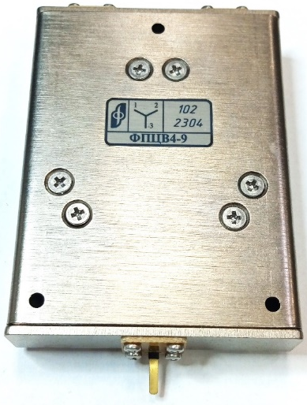 | 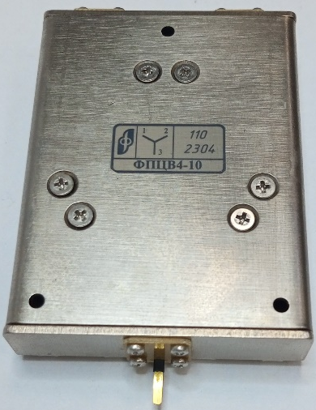 | 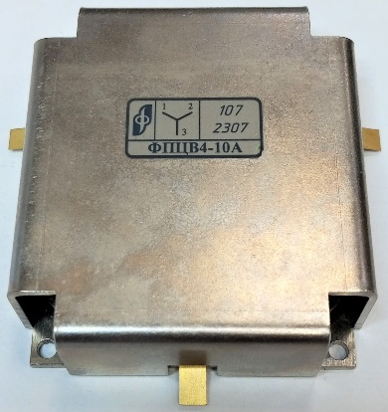 | 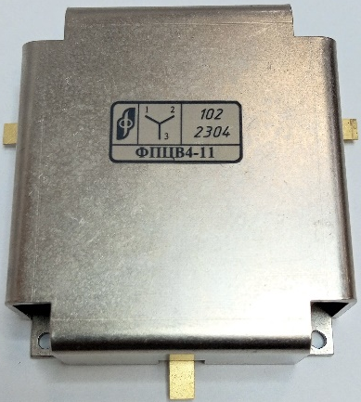
ФПЦВ4-9 | ФПЦВ4-10 | ФПЦВ4-10А | ФПЦВ4-11

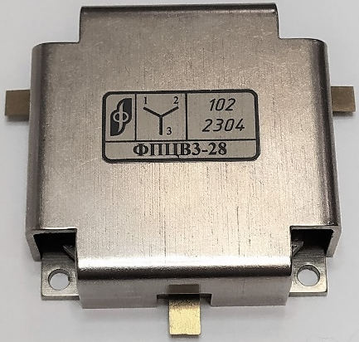 | 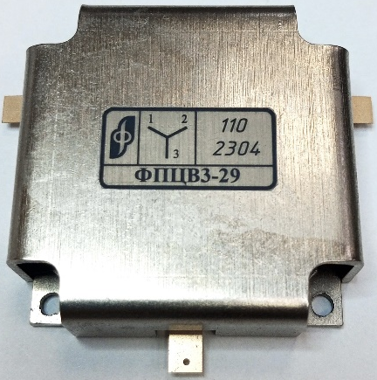 | 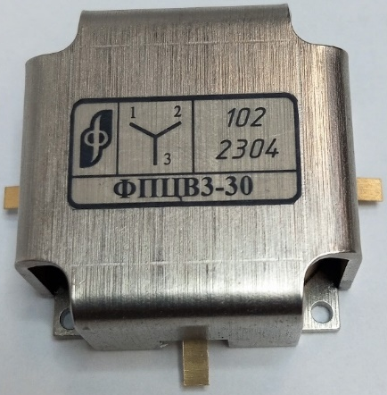 | 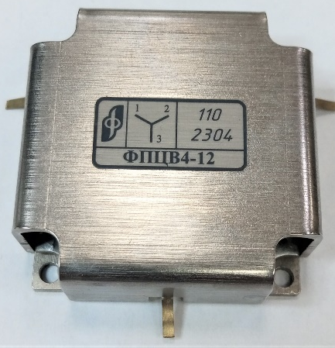
ФПЦВ3-28 | ФПЦВ3-29 | ФПЦВ3-30 | ФПЦВ4-12

Таблица основных электрических параметров разработанных приборов

Диапазон  частот | Условное обозначение | Документ на поставку  ТУ, ГОСТ | Полоса частот | Прямые потери | Развязка | КСВН | КСВНнт | Входная мощность |  | Рабочая температура | Категория качества  (Тип приемки)
 |  |  |  |  |  |  |  | ср. | имп.
МГц |  |  | % | дБ макс. | дБ мин. | макс. | макс. | Вт | Вт | °С
104 – 108 | ФПЦВ4-9  (2CDSH106-1) | КЖГП.468540.124 | полная | 0,4 | 20,0 | 1,2 | ∞ | 250,0 | 500,0 | - 20 … + 70 | ОТК
142 – 146 | ФПЦВ4-10  (2CDSH144-1) | КЖГП.468540.125 | полная | 0,3 | 20,0 | 1,2 | ∞ | 160,0 | 500,0 | - 20 … + 70 | ОТК
142 – 146 | ФПЦВ4-10А  (2CDSH144-2) | КЖГП.468540.125 | полная | 0,3 | 20,0 | 1,2 | ∞ | 160,0 | 5 500,0 | - 20 … + 70 | ОТК
176 – 180 | ФПЦВ4-11  (2CDSH178-1) | КЖГП.468540.126 | полная | 0,3 | 25,0 | 1,15 | ∞ | 700,0 | 3 700,0 | - 20 … + 70 | ОТК
355 – 359 | ФПЦВ3-28  (2CDSH357-1) | КЖГП.468540.127 | полная | 0,2 | 25,0 | 1,1 | ∞ | 700,0 | 2 300,0 | - 20 … + 70 | ОТК
530 – 540 | ФПЦВ3-29  (2CDSH535-1) | КЖГП.468540.128 | полная | 0,2 | 24,0 | 1,1 | ∞ | 350,0 | 1 800,0 | - 20 … + 70 | ОТК
1 064 – 1 078 | ФПЦВ3-30  (3CDSH107-1) | КЖГП.468540.129 | полная | 0,2 | 24,0 | 1,1 | ∞ | 500,0 | 700,0 | - 20 … + 70 | ОТК
79 – 81 | ФПЦВ4-12  (1CDSH80-1) | КЖГП.468540.130 | полная | 0,7 | 20,0 | 1,2 | ∞ | 50,0 | 700,0 | - 20 … + 70 | ОТК

Габаритные размеры приборов, тип разъема

Условное обозначение | Документ на поставку  ТУ, ГОСТ | Направление передачи | Габаритные размеры, мм |  |  | Тип исполнения | Примечание
 |  |  | A | В | С
ФПЦВ4-9  (2CDSH106-1) | КЖГП.468540.124 | R | 85,0 | 64,0 | 21,0 | Тип 1-5
ФПЦВ4-10  (2CDSH144-1) | КЖГП.468540.125 | R | 85,0 | 64,0 | 21,0 | Тип 1-5
ФПЦВ4-10А  (2CDSH144-2) | КЖГП.468540.125 | R | 71,3 | 64,3 | 21,7 | Тип 1-5
ФПЦВ4-11  (2CDSH178-1) | КЖГП.468540.126 | R | 71,3 | 64,3 | 21,7 | Тип 1-5
ФПЦВ3-28  (2CDSH357-1) | КЖГП.468540.127 | R | 51,3 | 51,3 | 16,5 | Тип 1-5
ФПЦВ3-29  (2CDSH535-1) | КЖГП.468540.128 | R | 51,3 | 51,3 | 16,5 | Тип 1-5
ФПЦВ3-30  (3CDSH107-1) | КЖГП.468540.129 | R | 38,5 | 38,5 | 19,0 | Тип 1-5
ФПЦВ4-12  (1CDSH80-1) | КЖГП.468540.130 | R | 51,5 | 51,5 | 17,5 | Тип 1-5

Тип исполнения встраиваемых циркуляторов

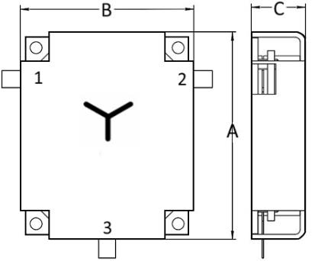
Тип 1-5

В скобках указаны экспортные обозначения циркуляторов.

